Web projekat

Ova aplikacija void evidenciju o drzavama i vozackim dozvolama unutar njih. Sastoji se od tri klase: Evidencija, Vozacka, Kategorija. Svaka evidencija predstavlja jednu drzavu, unosi se iz baze podataka, inicijalno je prazna i sadrzi niz vozackih ciji broj nije odredjen. Klikom na dugme “Dodaj” dodaje se novi vozacka u listu pri cemu se proverava da li postoji vozacka sa istim maticnim brojem ukoliko je uneti JMBG ima manje ili vise cifara od 13 prikazuje se poruka “Nije validan JMBG” i operacija se prekida, ukoliko vec postoji vozac sa datim brojem prikazuje se poruka ”Vec postoji vozac sa postojecim JMBG-om” I operacija se obustavlja kao I u prethodnom slucaju. Klikom na dugme “Izmeni” vrsi se izmena imena, prezimena, grada i broja dozvole, ukoliko ne postoji vozac sa unetim maticnim brojem prekida se operacija I korisniku se salje poruka “Ne postoji vozac sa datim maticnim brojem”. Polja koja su ostavljena prazna ne uticu na izmene, dok polja koja imaju unite podatke menjaju vrednosti istoimenih kolona u tabeli evidencije. Klikom na dugme “Dodaj kategorije” dodaju se cekirane kategorija iz vozacke sa unetim JMBG-om, a klikom na dukme “Izbrisi kategorije” brisu se cekirane kategorije iz vozacke sa unetim JMBG-om. Klikom na dugme “Obrisi” brise se red u kome se dugme to dugme nalazi.

Svaka izmena i uneti podatak se automatski cuvaju u bazi podataka.

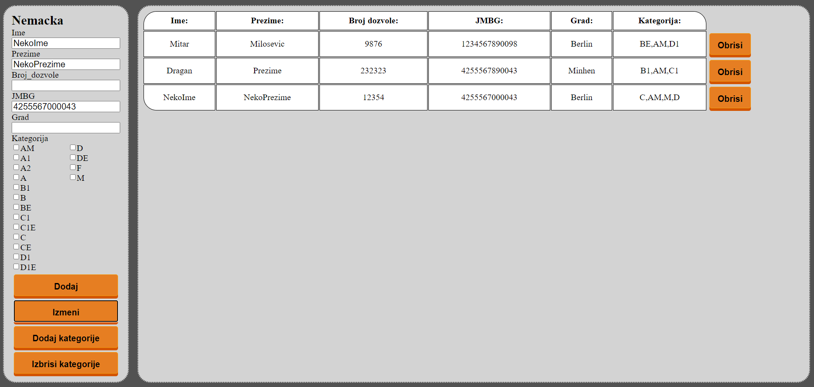

Vukašin Popović 17359